 | 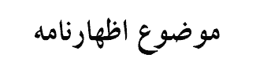 |  | 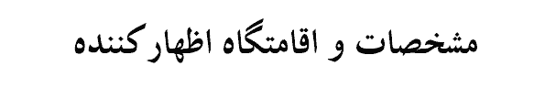
نام و نام خانوادگي - نام پدر - نشاني | فسخ قرارداد به دليل برگشت خوردن چك |  | نام و نام خانوادگي - نام پدر - نشاني
خلاصه جواب |  | خلاصه اظهارات  مخاطب محترم :  با سلام  احتراماً مستنداً به مادة 156 قانون آئين دادرسي مدني مراتب ذيل را رسماً به شما اعلام ميكنم .  همانطور كه مستحضريد در پرونده كلاسه.... شعبه .....دادگاه عمومي حقوقي.... به علت تخلفات عديده خريداران محترم؛اينجانبان.....و ...... اقدام به طرح دعوي مبني بر فسخ قرارداد مورخه .... تنظيمي فيمابين نموده بوديم.از انجايي كه خريداران محترم؛خود متوجه ثابت بودن دعوي مطروحه شده بودند و با صدور حكم فسخ قرارداد ميبايست ضرر و زيان سنگيني را كه ناشي از بالا رفتن قيمت ملك و عدم استحقاق به وجوه پرداختي بابت پيش پرداخت و بيعانه بوده تحمل نمايد در نتيجه موضوع براي صلح و سازش به اينجانبان محول شد و اينجانبان نيز براي پيشگيري از ضرر جنابعالي حاضر به سازش شده و به شرح گزارش اصلاحي مورخه.... توافق به عمل امد،متاسفانه دلسوزي اينجانبان براي مساعدت به خريداران نتيجه مثبت به بار نياورده ومقرر شدكه چنانچه جنابعالي چك شماره .... به تاريخ..... را در موعد مقرر پرداخت ننموديد و اين امر منتهي به برگشت چك و صدور گواهي عدم پرداخت گرديد؛با تذكر اين مطلب كه مطابق بند.... گزارش اصلاحي،خريداران متعهد شده اند كه وجه چك ها را در سر رسيد هر چك براي پرداخت به اينجانبان در بانك محال عليه تامين نمايند ودر صورت برگشت هريك از چك ها ،توافق نامه از درجه اعتبار ساقط بوده و مبايعه نامه مورخه ....منفسخ خواهد بود وبا فسخ مبايعه نامه خواندگان حقي نسبت به وجه پرداختي ندارند و وجوه مذكور بابت خسارات وارده محاسبه و متعلق به اينجانبان خواهد بود و به موجب اين اظهارنامه به مدت ....روز به شما مهلت داده ميشود كه تمامي وجه چك را با محاسبه خسارات تاخير تاديه پرداخت نموده در غير اين صورت بر اساس مفاد مبايعه نامه مورخ.... و طبق مفاد گزارش اصلاحي كه در حكم راي قطعي و لازم الاجرا ميباشد اقدام خواهد شد.  با تقديم احترام  امضاء

